Министерство образования Республики Беларусь

Учреждение образования

БЕЛОРУССКИЙ ГОСУДАРСТВЕННЫЙ УНИВЕРСИТЕТ ИНФОРМАТИКИ И РАДИОЭЛЕКТРОНИКИ

Кафедра ЭВМ

Отчёт по лабораторной работе №5

на тему: «**Исследование работы шифратора**»

Студент группы 450501 Минаковский К.А.

Преподаватель Тимошенко В.С.

Минск 2016

1. **Цель работы**

Целью работы является исследование работы шифратора.

1. **Сведения, необходимые для выполнения работы**

Шифратором (Coder - CD) MxN называют комбинационное устройство с М входами и N выходами, преобразующее М-разрядныи унитарныйкод в N-разрядный двоичный код.

Шифраторы классифицируют по ряду признаков.

По числу входов различают:

1) Полные шифраторы, число входов которых М = 2 N

2) Неполные шифраторы, имеющих число входов М < 2 N

По уровням входных и выходных сигналов выделяют

1) Шифраторы высокого уровня, активные сигналы на входах и выходах которых имеют уровень логической единицы;

2) Шифраторы низкого уровня, активные входные и выходные сигналы которых соответствуют уровню логического нуля.

По функциональной значимости входов шифраторы разделяют на две группы:

1) Шифраторы с равнозначными функциями входов, в которых все входы равноценны и при подаче на любой из них активного уровня сигнала на выходе формируется двоичный код. В таких шифраторах нельзя подавать несколько входных сигналов одновременно от разных источников, т. е. должна соблюдаться очередность подачи сигналов от разных источников. Если на один из входов шифратора подан сигнал, остальные входы шифратора должны быть заблокированы;

2) Приоритетные шифраторы, в которых возможна одновременная подача на входы сигналов от разных источников, однако только один из них, имеющий больший приоритет, выполнит функцию формирования выходного кода. Как правило, наивысший приоритет назначается входу с самым высоким порядковым номером.

На рис 1 приведено условное графическое обозначение приоритетного шифратора низкого уровня К555ИВ1.

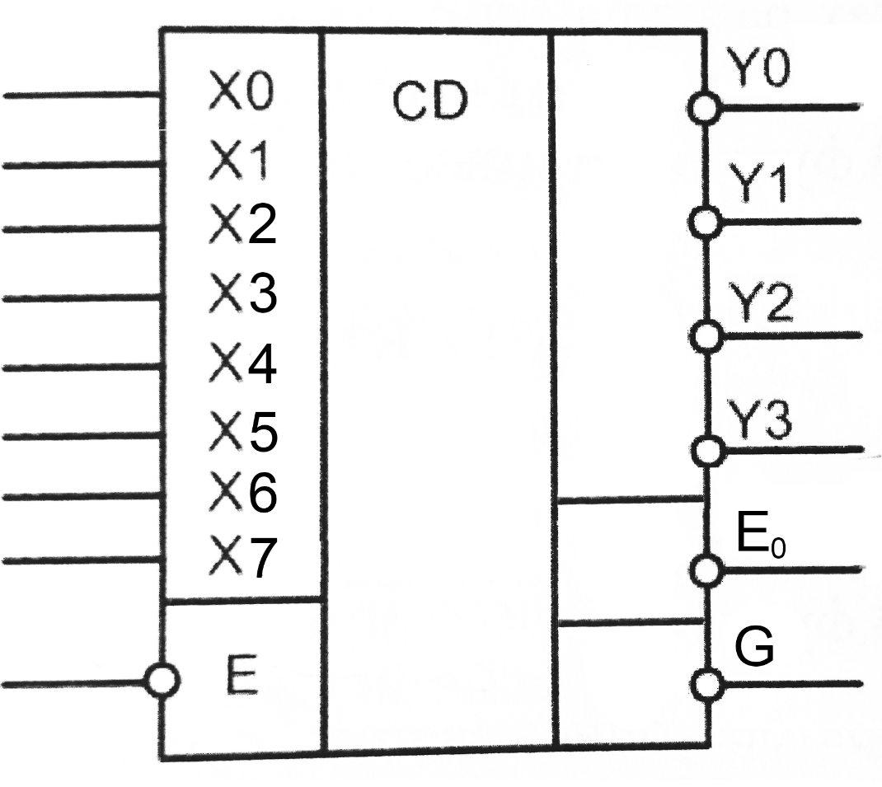

Рис. 1. Условное обозначение шифратора К555ИВ1

Работа дешифратора разрешена при подаче нуля на вход разрешения Е (enable). При этом на выходах кода Y0, Yl, Y2 формируется инверсный двоичный код номера активной входной линии. При одновременном поступлении и нескольких входных сигналов формируется выходной код, соответствующий входу С наибольшим номером. То есть старшие входы имеют приоритет перед младшими. Поэтому такой шифратор называется приоритетным. При отсутствии входных сигналов формируется выходной код 111. Единичный сигнал на входе Е запрещает работу шифратора (все выходные сигналы устанавливаются в единицу).

На выходе G вырабатывается нуль при приходе любого активного входного сигнала. Это позволяет отличить ситуацию поступления сигнала на вход Х0 от ситуации отсутствия сигналов на всех входах.

Выход Е0 становится нулевым при отсутствии входных сигналов если при этом разрешена работа шифратора нулевым сигналом на входе Е.

Работа устройства иллюстрируется таблицей состояний табл 1

Таблица 1

|  |  |  |  |  |  |  |  |  |  |  |  |  |  |  |
| --- | --- | --- | --- | --- | --- | --- | --- | --- | --- | --- | --- | --- | --- | --- |
| ***Входы*** | | | | | | | | | ***Выходы*** | | | | | |
| E1 | X7 | X6 | X5 | X4 | X3 | X2 | X1 | X0 | Y3 | Y2 | Y1 | Y0 | G | E0 |
| 1 | × | × | × | × | × | × | × | × | 1 | 1 | 1 | 1 | 1 | 0 |
| 0 | 1 | 1 | 1 | 1 | 1 | 1 | 1 | 1 | 1 | 1 | 1 | 1 | 1 | 1 |
| 0 | 1 | 1 | 1 | 1 | 1 | 1 | 1 | 0 | 1 | 1 | 1 | 0 | 0 | 1 |
| 0 | 1 | 0 | 1 | 1 | 1 | 1 | 0 | × | 1 | 1 | 0 | 0 | 0 | 1 |
| 0 | 1 | 1 | 1 | 1 | 1 | 0 | × | × | 1 | 1 | 1 | 0 | 0 | 1 |
| 0 | 1 | 1 | 1 | 1 | 0 | × | × | × | 1 | 1 | 0 | 0 | 0 | 1 |
| 0 | 1 | 1 | 1 | 0 | × | × | × | × | 0 | 1 | 1 | 0 | 0 | 1 |
| 0 | 1 | 1 | 0 | × | × | × | × | × | 0 | 1 | 0 | 0 | 0 | 1 |
| 0 | 1 | 0 | × | × | × | × | × | × | 0 | 0 | 1 | 0 | 0 | 1 |
| 0 | 0 | × | × | × | × | × | × | × | 0 | 0 | 0 | 0 | 0 | 1 |

**Примечание:** символ х указывает на то. что состояние соответствующего сигнала не имеет значения, т.е. не влияет на состояние выходного кода.

Состояние выходных сигналов G и ЕО шифратора описывается следующими уравнениями:

$G=E⋁\overline{E}⋅X1⋅X2⋅X3⋅X4⋅X5⋅X6⋅X7$*,*

$$E0=\overline{\overline{E}⋅X1⋅X2⋅X3⋅X4⋅X5⋅X6⋅X7}$$

Сигналы E1 и E0 используются для наращивания разрядности шифратора. На рис 2 приведена схема построения шифратора 16x4 на основе двух шифраторов 8x3.

Стандартное применение шифраторов состоит в сокращении количества сигналов. Например, в случае шифратора К555ИВ1 информация о восьми входных сигналах сворачивается в три выходных сигнала. Это очень удобно, например, при передаче данных по информационным каналам.

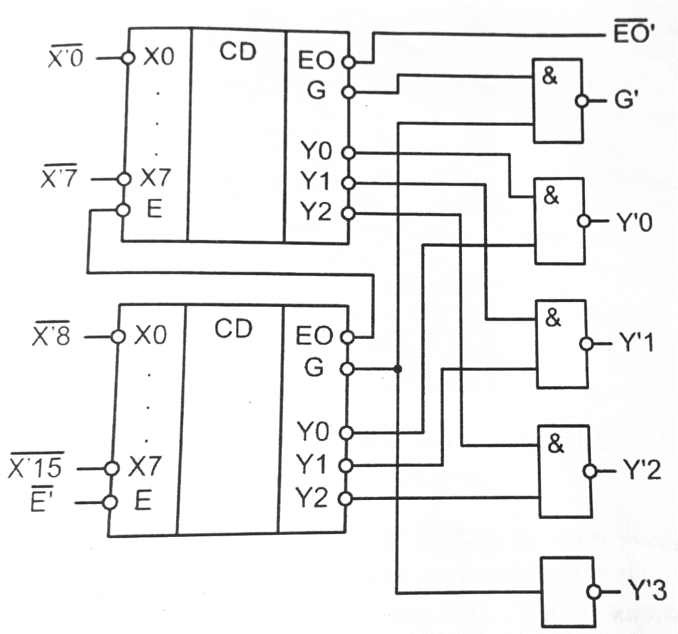

Рис. 2. Схема построения шифратора 16×4

Шифраторы также могут быть использованы при организации клавиатуры тля формирования кода нажатой клавиши. При этом каждому входу шифратора соответствует отдельная клавиша. Если ни одна из них не нажата, об этом свидетельствует единичное значение сигнала G. При нажатии на какую-либо клавишу выход G переходит в единичное состояние, а на информационных выходах формируется код нажатой клавиши. При использовании приоритетного шифратора в случае одновременном нажатии нескольких клавиш формируется код клавиши с наибольшим приоритетом.

1. **Исследование РАБОТЫ ДЕШИФРАТОРА**

**3.1. E = 0**

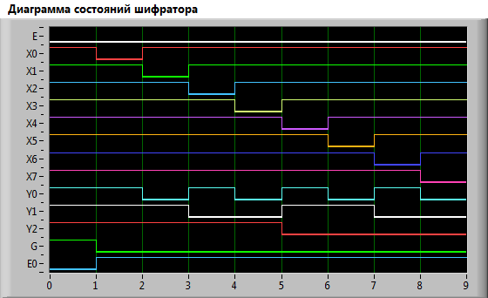

*Рис. 3*

Таблица 2

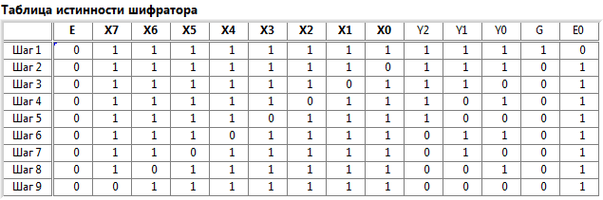

**3.2. E = 1**

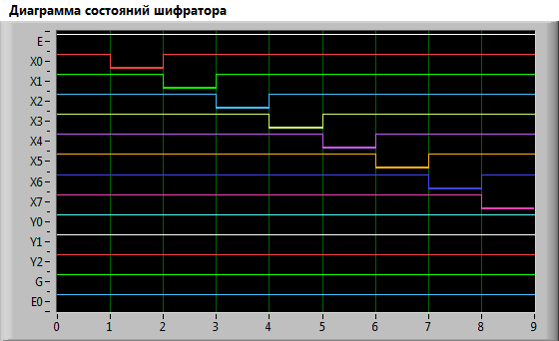

*Рис. 4*

Таблица 3

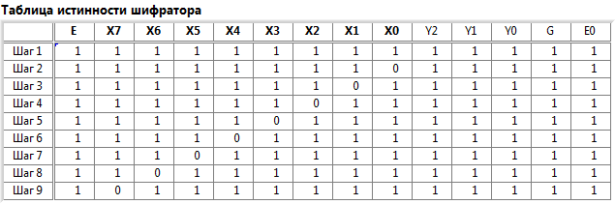

Активным уровнем входного сигнала E является уровень логического нуля.

На выходе G вырабатывается сигнал лог. 0 при приходе сигнала лог. 0 на любой информационный вход (X0-X7) и вход Е.

E0 становится активным (активный уровень – сигнал логического нуля) при условии, если на всех информационных входах (X0-X7) присутствует сигнал лог. 1, а также разрешена работа шифратора активным сигналом E.

**3.3 Проверка приоритетности**

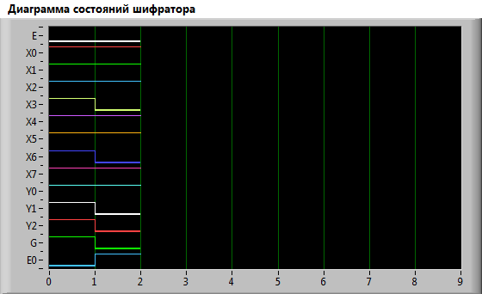

*Рис. 4.*

Таблица 4

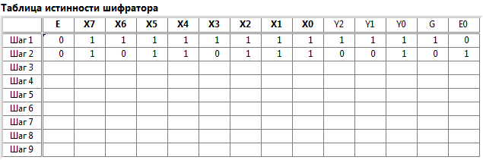

Активные сигналы поданы на входы X3 и X5. Состояние инверсных выходов Y0, Y1, Y2 соответственно равны 0, 1, 0, что соответствует двоичному числу 101 (5), что указывает на то, что вход с большим порядковым номером обладает большим приоритетом.

1. **Вывод**

В ходе работы было проведено исследование шифратора. Были построены временные диаграммы состояний, получена таблица истинности шифратора.

Экспериментальные данные согласуются с теоретическими.